**INDICAÇÃO Nº 612/2020**

**INDICAMOS ESTUDOS PARA MELHORAR O TRÂNSITO NO CRUZAMENTO DA AVENIDA BLUMENAU COM A PERIMETRAL SUDOESTE, NO MUNICÍPIO DE SORRISO/MT.**

**PROFESSORA MARISA – PTB, BRUNO DELGADO – PL, CLAUDIO OLIVEIRA – PL, PROFESSORA SILVANA – PTB** e vereadores abaixo assinados, com assento nesta Casa, de conformidade com o artigo 115 do Regimento Interno, requerem à Mesa que este Expediente seja encaminhado ao Exmo. Senhor Ari Lafin, Prefeito Municipal, ao Senhor Estevam Hungaro Calvo Filho, Secretário Municipal de Administração, com cópia ao Senhor Ednilson Oliveira, Secretário Municipal da Cidade e ao Senhor Emilio Brandão Junior, Secretário Interino Municipal de Obras e Serviços Públicos, **versando sobre a necessidade de estudos para melhorar o trânsito no cruzamento da Avenida Blumenau com a Perimetral Sudoeste, no município de Sorriso/MT.**

Perimetral Sudoeste

**JUSTIFICATIVAS**

Considerando que no cruzamento da Avenida Blumenau com a Perimetral Sudoeste tem um fluxo intenso de veículos e na rotatória existente no local ocorre congestionamentos no trânsito, principalmente em virtude da Escola Estadual Mário Spinelli e o Posto de combustível na esquina;

Considerando que ambas as vias têm grande circulação de veículos e pessoas, pois ligam vários bairros ao centro da cidade e ao Bairro Industrial;

Considerando que essa medida é relevante para melhorar a fluidez do trânsito e evitar que possíveis acidentes ocorram;

Esta propositura vem atender a reivindicação da população sorrisense.

Câmara Municipal de Sorriso, Estado de Mato Grosso, em 10 de setembro de 2020.

|  |  |  |
| --- | --- | --- |
| **PROFESSORA MARISA**  **Vereadora PTB** | **BRUNO DELGADO**  **Vereador PL** | **CLAUDIO OLIVEIRA**  **Vereador PL** |
| **PROFESSORA SILVANA**  **Vereadora PTB** | **FÁBIO GAVASSO**  **Vereador PTB** | **MAURICIO GOMES**  **Vereador PSB** |

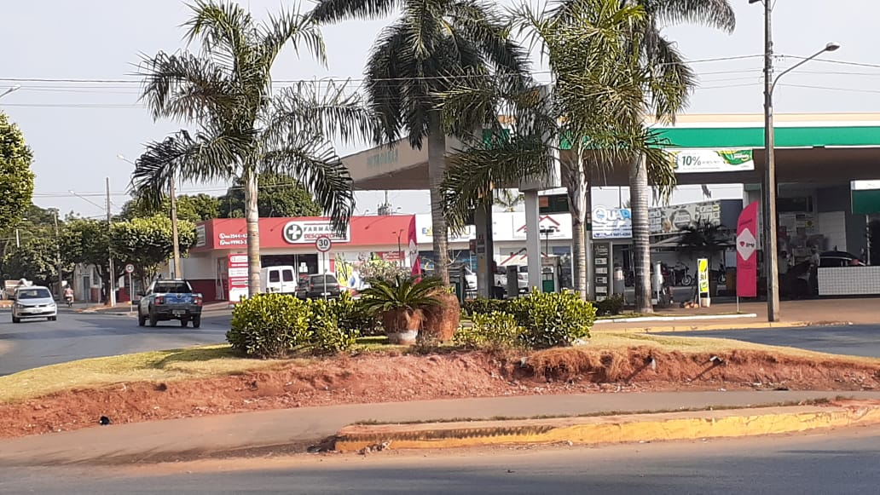

Perimetral Sudoeste

Av. Blumenau

